לומדים יקרים,  
עליכם לתכנן פעילות לימודית (שיעור או יחידת הוראה) המשלבת את התוצר הדיגיטלי שאותו תפתחו.

הורידו מסמך זה למחשב שלכם  , ענו על כל השאלות והתייחסו לדגשים בטופס לפני תחילת העבודה.

**דגשים בפיתוח הפעילות הלימודית**

**בפיתוח התוצר שימו לב לדגשים הבאים:**

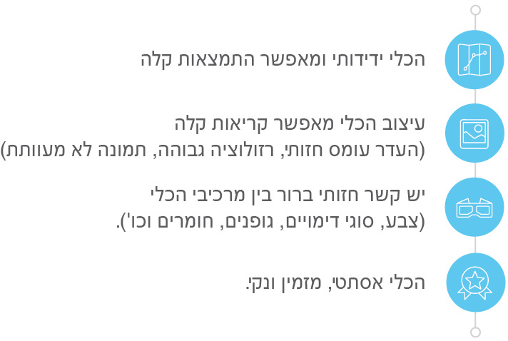

**כללי**

**נושא השיעור**: סוגי קו

**מקצוע/תחום דעת**: מתמטיקה

**שכבת גיל**: ילדי גן

**המטרות הפדגוגיות של השיעור**:

1. לדעת לזהות את סוגי הקו השונים: קו ישר, קו מפותל, קו ישר פתוח/סגור
2. להבין שהקווים השונים נמצאים בסביבתנו, בהרבה מקומות כולל הציורים שלנו

**הכלי הטכנולוגי בו תשתמש בשיעור**: מחשב, אייפד, טלפון

**קישור לתוצר שישולב בשיעור שבניתם בכלי הטכנולוגי שבחרתם**: https://docs.google.com/forms/d/e/1FAIpQLSe3Y2E3t4HEsacnInGDDf27vvG-5SIPdimtt1-A1zOIiTjeEg/viewform?usp=sf_link

**סמנו את מרחב הלמידה, בו יתקיים השיעור**:  כיתה  חדר מחשבים מרחב חוץ כיתתי בית

**פרטים טכנו פדגוגיים**

**מלאו את הפרטים הבאים לפעילות הלימודית אותה תכננתם:**

**הקלידו תיאור קצר של תוצר הלמידה הדיגיטלי**: מדובר בשאלון בנושא של סוגי הקו השונים. הילדים למדו בפעילות אחרת על הקווים (קו ישר, מפותל, שבור פתוח/סגור). לאחר שהגננת לימדה את הילדים על סוגי הקו היא יכולה לבדוק באמצעות השאלון הזה כי אכן החומר נטמע והיה מובן לילדים. הגננת יכולה להשתמש בכלי זה רק עם הילדים שהיא חושבת שצריכים עוד חיזוק ועוד פעילות בנושא. ילדים שהיא חוששת שלא הבינו עד הסוף את הנושא. השימוש בשאלון יכול להיות גם כפעילות סיכום, לאחר תקופה מסויימת, בכדי לראות שאכן החומר נטמע והילדים זוכרים את הנושא.

* **באיזה שלב על המורה להשתמש בתוצר הדיגיטלי**?

לפני השיעור (כפעילות מטרימה)

בתחילת השיעור

במהלך השיעור

כסיכום השיעור

* **משך הלמידה עם התוצר** (עליכם לפתח תוצר שמשך השימוש בו הינו 10 דקות לפחות):

מכיוון שמדובר בילדי גן, הלמידה עם השאלון היא יותר אישית וגם היא לא יכולה להיעשות לבד על ידי הילד. הגננת יושבת עם הילד ומשוחחת איתו על החומר, על מה הוא זוכר, ולאחר מכן מציגה לו את השאלון ומקריאה לו כמובן את הכתוב. הגננת יכולה לראות אם יש דברים שלא ברורים לילד ויכולה לחזק היכן שצריך.

* **כיצד על הלומד להשתמש בתוצר הלמידה**?

עבודה עצמית

עבודת צוות

מליאה

* **השימוש בתוצר מאפשר למידה דיפרנציאלית**

כן. כיצד? Click here to enter text.

לא

לא רלוונטי

* **השימוש בתוצר מאפשר חשיבה מסדר גבוה**

כן. כיצד? Click here to enter text.

לא

לא רלוונטי

* **מהו תפקיד המורה בזמן הלמידה עם תוצר הלמידה הדיגיטלי**?

צפייה בלבד

הנחייה ועידוד לשימוש מדויק

למידה כחלק מצוות לומדים

בקרה

אחר

* **אופן השימוש בתוצר הלמידה**:

סינכרוני (כל הלומדים נמצאים **באותו זמן** על הרשת ולומדים יחד)

א-סנכרוני (כל לומד נמצא במקום אחר **ולומד בזמן שנוח לו**)

* **באילו אמצעים יונגש תוצר הלמידה**?

מחשב נייד

מחשב נייח

טלפון חכם / אייפד

מקרן

לוח חכם

אחר Click here to enter text.

בהצלחה!